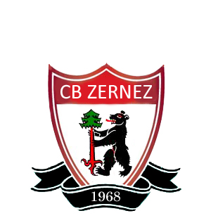
EINLADUNG ZUM 51. KINDERFUSSBALLTURNIER IN ZERNEZ

Stimads genituors,

chars uffants,

Der Fussballclub Zernez freut sich, Euch zum traditionellen Schüler-Fussballturnier einzuladen.

Gespielt wird auf zwei klein-Fussballplätze 40m/60m.

Für die Kategorien U7 / U9 steht ein Kleinfeld von 30m / 20m zur Verfügung. Die Festwirtschaft unterhält klein und gross mit verschiedenen Speisen und Getränken. Musik und eine gute Stimmung auf dem Fussballplatz soll jedem einen schönen Tag bescheren, der immer in Erinnerung bleiben wird.

Wir wünschen Allen schon im Voraus viel Spass und Erfolg beim diesjährigen Fussballturnier.

DATUM: SONNTAG: 26. MAI 2019____________________________________________________________

WO: Zernez, Fussballplatz Cul

KATEGORIEN:_________________________________________________________________________________________

A (U16) Knaben / Mädchen Jahrgang 2003 und jünger

B (U13) Knaben / Mädchen Jahrgänge 2006 und 2007

C (U11) Knaben / Mädchen Jahrgänge 2008 und 2009
D (U9) Knaben / Mädchen Jahrgänge 2010 und 2011

E (U7) Knaben / Mädchen Jahrgang 2012 und jünger

F (U16) Mädchen Jahrgang 2003 und jünger

G (U13) Mädchen Jahrgang 2006 und jünger

Altersklassen:

Der angegebene Jahrgang gilt ab dem 01. Januar jedes Jahrgangs! Es werden keine Ausnahmen erteilt.

TURNIERBEITRAG: CHF 90.00 pro Mannschaft, zu bezahlen am Turniertag oder per e-banking:
Konto: CD 125.192.900
IBAN: CH05 0077 41 55 1251 9290 0
Inhaber: Fussballklub Zernez
7530 Zernez
P.P CH-7002 Chur 800

ANMELDESCHLUSS: Dienstag der 21. Mai 2019___________________________________________________
Anmeldung an:

CB Zernez
Andris Maiolani
Runatsch 153C MAIL: a_maio@bluewin.ch
7530 Zernez FON: 079 / 405 30 83

______________________________________________________________________________________________________
ANMELDEFORMULAR : Für die Benachrichtigung bei schlechtem Wetter wird eine Whats App gruppe der Team Captains
Erstellt. Bitte die Nat-Nr. des Team Captains angeben.

01 NAME DER MANNSCHAFT 02 KATEGORIE 03 E-MAIL ADRESSE 04 FON

05 NAME UND JAHRGÄNGE DER SPIELER MAX. 8 SPIELER

06 FARBE DES TRIKOTS 07 BESTÄTIGUNG DER TURNIERBESTIMMUNGEN
Mit der Unterschrift des Captains

